# C:\Users\SAMSUNG\Desktop\мама\аб.jpgТема : Складання задач за малюнками, короткими записами.

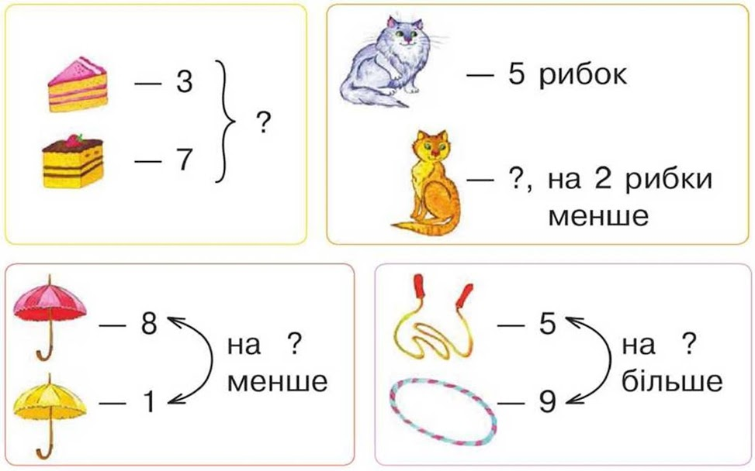Склади а розв’яжи задачі:

